SISTEMA DE AYUDA A LA DECISIÓN PARA UN MÉTODO DE TRADING

# Introducción

En este trabajo se implementa un sistema de ayuda a la decisión mediante lógica borrosa (modelo Mamdani) para un método de trading que opera patrones de reversión en diferentes mercados financieros. Las reglas del método de trading están muy simplificadas, dado el alcance de este trabajo, sin embargo, puede servir de semilla para futuros trabajos.

Este sistema me dio una rentabilidad superior al 40 % sobre mi cartera, con una pérdida máxima inferior al 15% entre 2021 y 2022:

<https://docs.google.com/spreadsheets/d/1zxBkMVKXFrjKhKT3G-gXKvwF-nGQv8Q2/edit#gid=714132276>

# Descripción

El sistema tendrá dos variables; la desviación típica de la media móvil de n periodos ( puede ser 20, 50, 80, 100, etc.), con universo de discurso de entre 0 y 4, y una puntuación de un patrón de reversión, que podría estar dada por otro sistema borroso, con universo de discurso de entre 0 y 10. Por lo tanto, tenemos:

1. DESVIACIÓN TÍPICA: 🡪 [ 0, 4 ] y el term set: { baja, media, alta }
2. PATRÓN DE REVERSIÓN: 🡪 [ 0, 10 ] y el term set: { malo, promedio, bueno}

Con una variable de salida dada por una puntuación que representa la calidad de una operativa de trading en reversión (una corrección, opera contra la tendencia):

1. CALIDAD DE LA OPERACIÓN: 🡪 [ 0, 100 ] y el term set: { mala, aceptable, buena, de libro}

Los term sets están representados mediante los siguientes conjuntos borrosos:

# Reglas:

1. Desv. Tipic. **Baja**, patrón de reversión **malo** 🡪 calidad de operación: **mala**
2. Desv. Tipic. **media**, patrón de reversión **malo** 🡪 calidad de operación: **mala**
3. Desv. Tipic. **alta**, patrón de reversión **malo** 🡪 calidad de operación: **aceptable**
4. Desv. Tipic. **Baja**, patrón de reversión **promedio** 🡪 calidad de operación: **mala**
5. Desv. Tipic. **media**, patrón de reversión **promedio** 🡪 calidad de operación: **aceptable**
6. Desv. Tipic. **alta**, patrón de reversión **promedio** 🡪 calidad de operación: **buena**
7. Desv. Tipic. **Baja**, patrón de reversión **bueno** 🡪 calidad de operación: **aceptable**
8. Desv. Tipic. **media**, patrón de reversión **bueno** 🡪 calidad de operación: **buena**
9. Desv. Tipic. **alta**, patrón de reversión **bueno** 🡪 calidad de operación: **de libro**

# Sistema de inferencia borrosa tipo Mamdani

Se observa, que el activo EUR USD (euro dolar) presenta una desviación típica de 2.25 y un patrón de reversión dado por otro sistema borroso de con una puntuación de 7, y nos deja los conjuntos borrosos de la siguiente manera:

Esto valores de las variables de entrada hacen que salten las reglas: R5, R6, R8, y R9.

Utilizando la unión de los conjuntos de salida dados por reglas disparadas:

Si **desborrosificamos** por el criterio de la regla de la media del máximo, nos da que la calidad de la operación es de 60. Utilizando el criterio del centro de gravedad, nos dará un valor cercano a 70 ( lo sabremos con certeza en siguiente apartado con la implementación de fuzzy clips).

# Implementación en Fuzzy clips.

Cargamos los archivos correspondientes, con las variables, sus term sets y los hechos:

Vemos que saltan las mimas reglas:

Si disparamos todas las reglas y mostramos la gráfica del conjunto borroso de salida, podemos observar que es el mismo que el del apartado anterior:

Desborrosificando el conjunto borroso de salida:

Se ha probado diferentes lecturas de desviación típica y patrones de reversión simulando las señales de un sistema de trading, los documentos están adjuntos a este archivo.

# Razonamiento aproximado e inferencia borrosa

Un sistema experto con un motor de inferencia basado en lógica borrosa, tiene la siguiente regla:

**“Si la desviación típica de la media móvil es alta y el patrón de reversión es bueno, una operación de reversión obtendrá alta puntuación”**

Están definidos los siguientes conjuntos borrosos:

* Desviación típica alta: { 0.2 : 1, 0.6 : 2, 0.9 : 3} universo (1, 2, 3)
* Patrón de reversión bueno: { 0.4 : 4, 0.8: 8} universo (4, 8)
* Operación con buena puntuación: { 0.2 : 20 , 0 .5 : 50, 0.8 : 80} universo (20, 50, 80)

El siguiente motor de inferencia utiliza:

* La T- norma:
* La T-conorma:
* La negación:
* Implicación:

Se da el siguiente hecho:

**“La desviación típica NO es alta y el patrón de reversión es MUY bueno”**

¿QUÉ CONJUNTO BORROSO INFERIRÁ EL SISTEMA EXPERTO SOBRE LA CALIDAD DE LA OPERACIÓN?

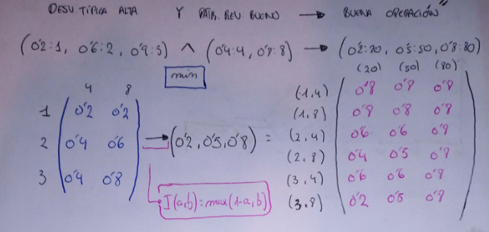

El conjunto borroso que infiere sobre la calidad de la operación es:

Con cardinalidad borrosa de: